Transmettre les données mesurées | Quel moyen de transmission des données choisir ?  Cycle 3 - EST

Eléments de synthèse

La nature d’un signal

Signal SONORE | Signal LUMINEUX | Signal RADIO
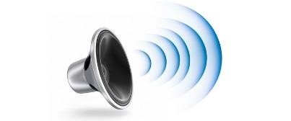 | 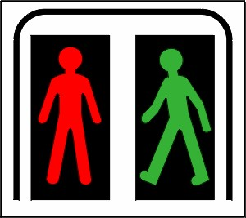 | 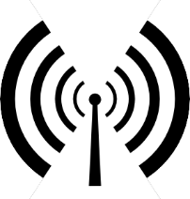
Alarme | Feux piétons | Radio, téléphone, WIFI, Bluetooth, GPS……

La transmission de l’information.
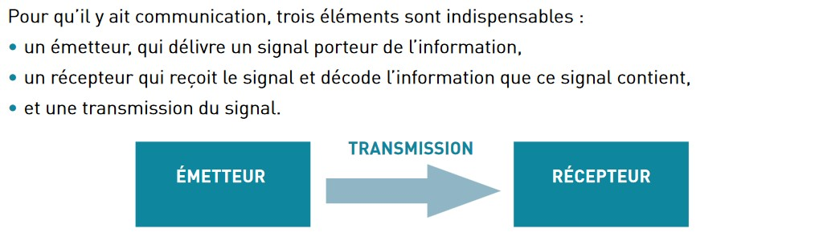

E.S.T Collège Goscinny Valdoie Académie de Besançon 3

